**旁站监理记录表**

工程名称：宁夏银星能源银星一井矿产压覆区30MWp光伏电站项目 编号:GFDZJBKPZ23

|  |  |
| --- | --- |
| 日期及气候：2016.05.24 晴11-25℃ | 施工地点：变电区 |
| 旁站监理的部位或工序：变电区BOK-BZD35kv中性接地电阻柜吊装 | |
| 旁站监理开始时间：2016.05.24 10：40 | 旁站监理结束时间：2016.05.24 11：08 |
| 施工情况：本次施工的是变电区接地电阻柜吊装。  1、机悈：25t吊车一辆。  2、人员：质检员1人，技术员1人，安全员1人，安装人员4人。  3、人员、机械能够满足现场施工的需要。 | |
| 监理情况：  1、 10点整电气专监进行对设备和基础进行复验后，通知现场项目经理做好防护和安全措施，要求安装人员做好三宝措施。  2、项目经理马总指挥吊车开始吊装安装作业。 | |
| 发现问题：无 | |
| 处理意见：无 | |
| 备注（包括处理结果）：无 | |
| 承包单位：  质 检 员：    日 期： 年 月 日 | 项目监理机构：宁夏银星能源银星一井矿产压覆区30MWp光伏电站项目 项目监理部  旁站监理人员：  日 期： 年 月 日 |

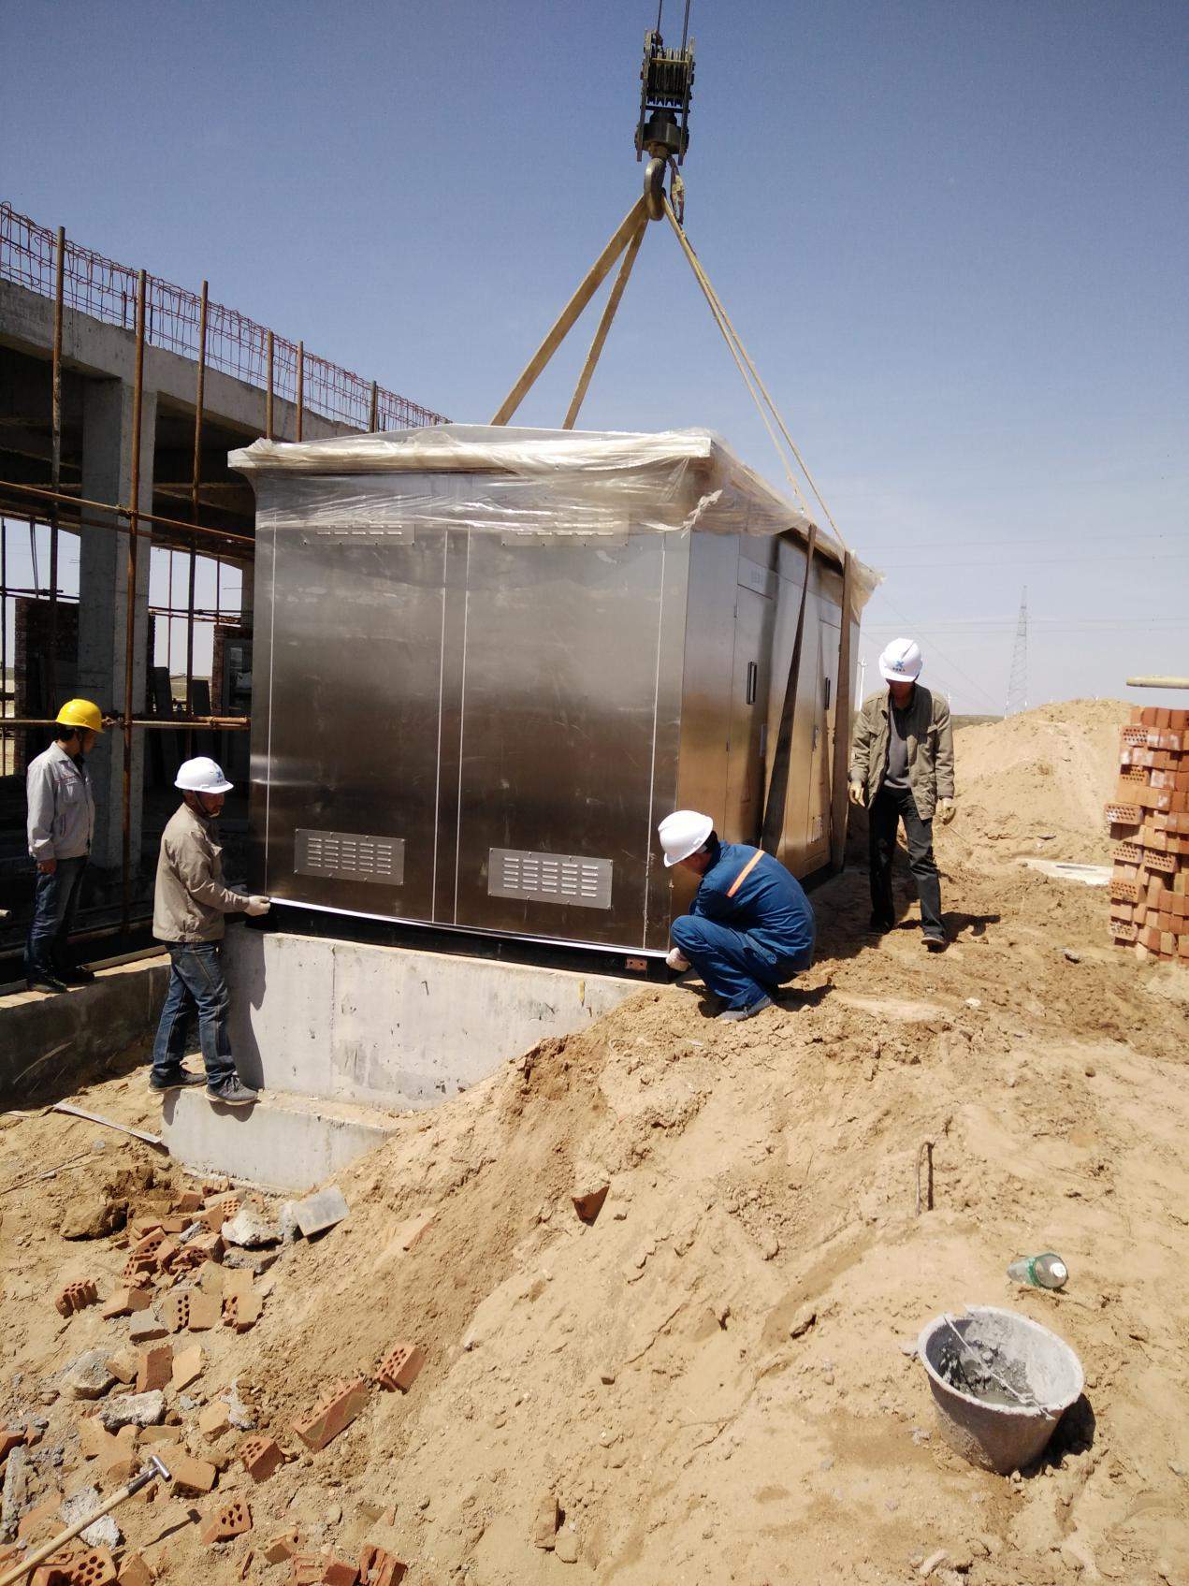

**接地电阻柜吊装**